**dejepis, 5.C** Meno a priezvisko:______________________

1. **Priraď obrázky k svetovým náboženstvám*!***

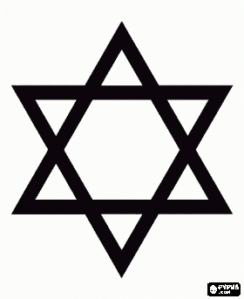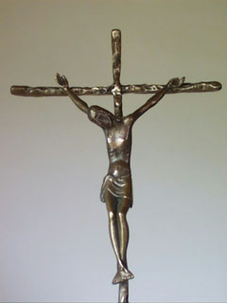

KRESŤANSTVO

JUDAIZMUS

ISLAM

1. **Uveďte po jednom príklade na sviatky:**
2. judaizmus –
3. kresťanstvo –
4. islam –
5. **Priraď k trom smerom kresťanstva obrázky!**

[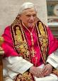](http://images.google.sk/imgres?imgurl=http://upload.wikimedia.org/wikipedia/sk/thumb/1/13/Popebenedictxvi_firsttimeonthrone.jpg/200px-Popebenedictxvi_firsttimeonthrone.jpg&imgrefurl=http://sk.wikipedia.org/wiki/P%25C3%25A1pe%25C5%25BE&h=277&w=200&sz=18&hl=sk&start=17&tbnid=kbDdsgresIP1XM:&tbnh=114&tbnw=82&prev=/images%3Fq%3D%2522p%25C3%25A1pe%25C5%25BE%2522%26ndsp%3D18%26svnum%3D10%26hl%3Dsk%26lr%3D%26rls%3DSKPB,SKPB:2006-50,SKPB:en%26sa%3DN)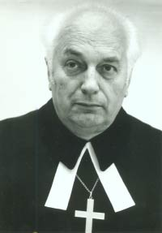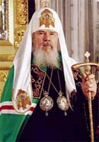KATOLICIZMUS

PRAVOSLÁVIE

PROTESTANTIZMUS

1. **Nájdi ekvivalenty v jednotlivých náboženstvách!**

(Použi slová: **judaizmus, kňaz, Židia, Jahve, synagóga, kríž, Biblia)**

kresťanstvo _______________

_________ rabín

kostol _______________

_____________ Tóra

Boh _______________

_____________ Dávidova hviezda

kresťania _______________

1. **Napíš minimálne 3 veci, ktoré moslimom ich náboženstvo zakazuje!**